Bac S - Sujet de SVT - Session 2006 - Polynésie

1ère PARTIE : Restitution des connaissances (8 points).

COUPLAGE DES ÉVÉNEMENTS GÉOLOGIQUES ET BIOLOGIQUES AU COURS DU TEMPS

A l'échelle des temps géologiques, des crises biologiques ont affecté le monde vivant. La limite Crétacé-Tertiaire, il y a 65 millions d'années, correspond à l'une de ces crises. On cherche à définir les caractéristiques de cette crise et à expliquer son origine.

Indiquez les modifications de la biosphère qui caractérisent la limite Crétacé-Tertiaire et décrivez les phénomènes géologiques qui pourraient avoir joué un rôle dans les changements biologiques observés.

Une introduction, un développement structuré et une conclusion sont attendus.

2ème PARTIE - Exercice 1 - (3 points).

STABILITÉ ET VARIABILITÉ DES GÉNOMES ET ÉVOLUTION

Cinq gènes Esr pourraient intervenir dans le développement du grain de Maïs.

À partir de l'exploitation du document, trouvez des arguments pour montrer que ces gènes appartiennent à une famille multigénique.

Document :

Le génome du maïs contient 5 gènes Esr (Esr 1 à Esr 5) qui codent les 5 séquences d'acides aminés présentées ci-dessous.
La séquence Esr 1 est prise comme séquence de référence

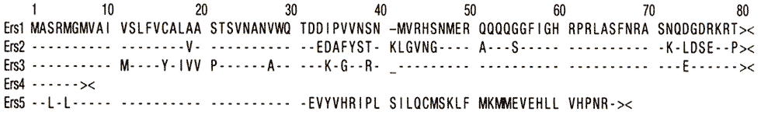

Chaque lettre correspond à un acide aminé.
Les acides aminés identiques à ceux de la protéine Esr 1 sont indiqués par des petits tirets « - ».
Les acides aminés absents dans une séquence sont indiqués par des grands tirets « _ ».
Le signe « >< » marque la fin de la séquence protéique.
Pour plus de clarté, les séquences sont présentées par groupes de 10 acides aminés.

d'après Opsahl-Ferstad et coll.. 1997.

2ème PARTIE - Exercice 2 - (Enseignement Obligatoire). 5 points.

IMMUNOLOGIE

Les lymphocytes T cytotoxiques (LTc) sont des effecteurs de l'immunité spécifique. Ils éliminent les cellules infectées.

À partir de l'étude des documents proposés, mis en relation avec vos connaissances, montrez comment les lymphocytes T cytotoxiques (LTc) deviennent fonctionnels puis éliminent leurs cellules cibles.

Document 1 :

Résultats expérimentaux
Chez une Souris, on prélève dans la rate des cellules immunitaires. Ces cellules sont mises en culture dans différents milieux :

Milieu 1 | Cellules immunitaires dans du sérum
Milieu 2 | Cellules immunitaires dans un milieu conduisant à l'élimination des lymphocytes T4 (LT4)
Milieu 3 | Cellules immunitaires dans un milieu conduisant à l'élimination des lymphocytes T8(LT8)

A ces milieux de culture, on ajoute des cellules infectées d'une souris de même espèce et on évalue la cytotoxicité (destruction des cellules de souris introduites par les cellules immunitaires présentes).
Cellules immunitaires prélevées dans le milieu 1  + cellules infectées d'une souris de la même espèce | Cytotoxicité observée
Cellules immunitaires prélevées dans le milieu 2  + cellules infectées d'une souris de la même espèce | Pas de cytotoxicité observée
Cellules immunitaires prélevées dans le milieu 3  + cellules infectées d'une souris de la même espèce | Pas de cytotoxicité observée
Cellules immunitaires prélevées dans le milieu 2 et dans le milieu 3  + cellules infectées d'une souris de la même espèce | Cytotoxicité observée

Document 2 : enregistrement cinématographique montrant le comportement d'un LTc en présence d'une cellule infectée

Les photos a, b, c et d sont dans l'ordre chronologique.
Photo c : 2 minutes après l'entrée en contact des deux cellules.
Photo d : 10 minutes après l'entrée en contact des deux cellules.
A l'issue de ce contact, la cellule infectée est détruite.
L'analyse des granules cytoplasmiques des LTc a montré qu'ils contiennent une protéine appelée perforine.

Photographies
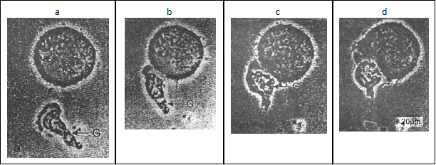
Résultats
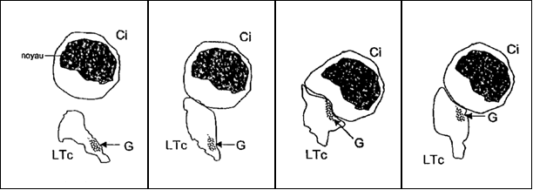
Le noyau des LTc n'est pas représenté. Légendes :
G : granules
Ci : cellule infectée
En présence d'une cellule non infectée, il n'y a pas de contact avec le LTc et pas de modification à l'intérieur du cytoplasme du LTc.

Document 3 : Microphotographies de lymphocytes en présence de cellules infectées par le virus.
a  Observation au microscope électronique de la membrane d'une cellule infectée dans la région où elle est entrée en contact avec le lymphocyte T cytotoxique. | 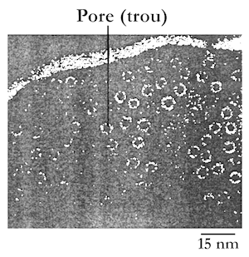

b
Chez certaines souris mutantes, les LTc présentent un fort déficit en perforine. Aucun pore n'est observable sur la membrane des cellules infectées dans la région où elles sont entrées en contact avec un lymphocyte T cytotoxique, ceci peut avoir comme conséquence la non élimination de la cellule infectée.

2ème PARTIE - Exercice 2 - (Enseignement de spécialité). 5 points.

DIVERSITÉ ET COMPLÉMENTARITÉ DES MÉTABOLISMES

Les Coraux sont des animaux qui vivent fixés. Leur corps est constitué d'une partie molle (le polype) et d'une partie dure (le squelette) dont l'accumulation peut constituer un récif.
Des observations cytologiques ont montré que les polypes vivent en association avec des algues unicellulaires (Xanthelles). Ces dernières sont localisées dans les cellules périphériques du polype.
On cherche à comprendre les relations métaboliques entre l'algue uni-cellulaire et le polype.

À partir d'une étude des documents 1 et 2, montrez qu'il existe chez l'algue et le polype une diversité et une complémentarité des métabolismes.

Document 1 : évolution de la concentration en dioxygène au cours du temps dans un milieu contenant des algues unicellulaires dont le métabolisme est similaire à celui des Xanthelles

Les algues unicellulaires ont été placées soit à l'obscurité (zone grisée) soit à la lumière (zone blanche). Au début de l'expérience, le milieu de culture est dépourvu de dioxyde de carbone. Puis on ajoute une goutte d'une solution enrichie en dioxyde de carbone dans le milieu de culture (schéma suivant). | 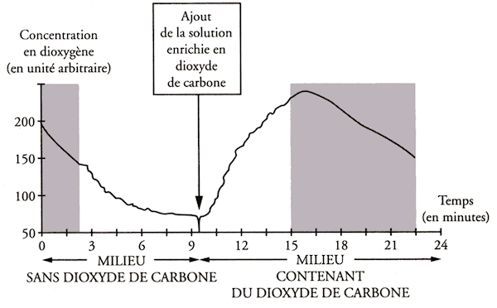

Document 2 : échanges entre la Xanthelle et le polype

On a réalisé 3 milieux contenant :
- milieu 1 : des xanthelles isolées dans une eau de mer filtrée enrichie en CO2 radioactif ;
- milieu 2 : des polypes associés aux xanthelles dans une eau de mer filtrée enrichie en CO2 radioactif ;
- milieu 3 : des polypes dépourvus de xanthelles dans une eau de mer filtrée enrichie en CO2 radioactif.
On localise alors la radioactivité dans les Xanthelles et dans les cellules du polype au cours du temps à l'obscurité et à la lumière. On étudie ensuite la nature chimique des molécules radioactives détectées dans l'algue ou le polype. Le tableau montre les résultats obtenus.
 |  | détection de la radioactivité  dans les Xanthelles isolées  du milieu 1 | détection de la radioactivité  dans les cellules du polype associées aux Xanthelles2  du milieu 2 | détection de la radioactivité  dans les cellules du polype dépourvues de Xanthelles1  du milieu 3
à l'obscurité |  | - | - | -
à la lumière  (temps en secondes) | 5 | + | - | -
à la lumière  (temps en secondes) | 30 | + | - | -
à la lumière  (temps en secondes) | 360 | + | + | -
(+) : radioactivité détectée dans les diverses molécules organiques
(-) : radioactivité non détectée
1. Polypes obtenus par exposition prolongée à l'obscurité qui provoque l'expulsion des Xanthelles.
2. On détecte la radioactivité uniquement dans les cellules du polype après avoir expulsé les Xanthelles.

